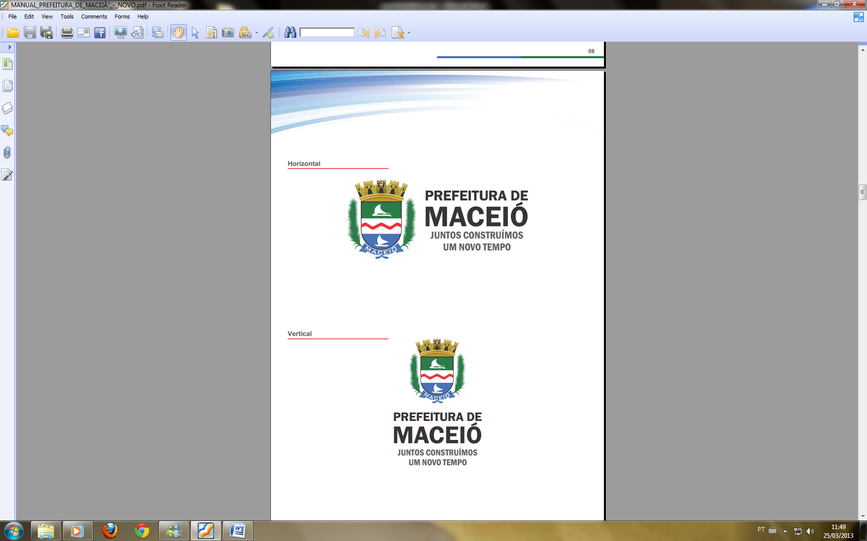

**PREFEITURA DE**

**MACEIÓ**

**CERTIDÃO**

Ao sétimo dia do mês de novembro de dois mil e dezenove, às 13h20, **CERTIFICAMOS** que foi constatado erro material divulgado em Ata desta Sessão Pública no cabeçalho da referida Ata, onde se lê:

**ATA DA SESSÃO PÚBLICA**

**CONCORRÊNCIA PÚBLICA Nº08/2019**

**Leia-se:**

**ATA DA SESSÃO PÚBLICA**

**CONCORRÊNCIA PÚBLICA Nº09/2019**

Maceió 07 de novembro de 2019.

**José Marçal de Aranha Falcão Filho**

Presidente da Comissão de Licitação CPLOSE/SEMINFRA.

Matrícula – 952032-5